«Технология проблемного диалога»
Список литературы и интернет - ресурсы 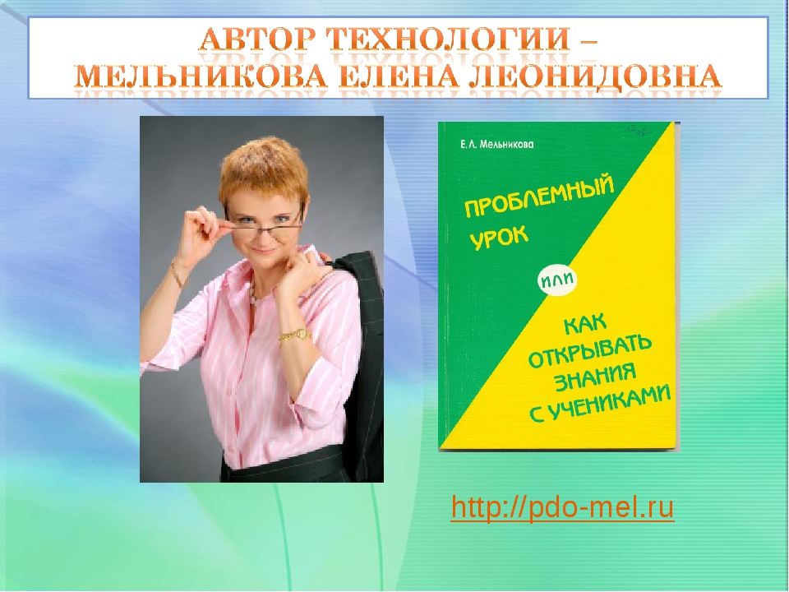

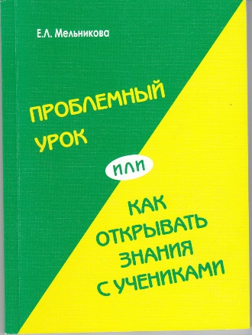
- Дополнительная образовательная программа внеурочной деятельности «Образовательные технологии. Технология проблемного диалога «Я открываю знания» для детей младшего школьного возраста (9–10 лет) Срок реализации: 1 полугодие И.В. Кузнецова, Е.Л. Мельникова. (в папке)
- Мельникова Е.Л. Проблемный урок, или Как открывать знания с учениками: Пособие для учителя. – М., 2002. – 168 с.
В данном пособии в популярной форме рассматриваются вопросы технологии и подготовки проблемного урока – урока «открытия» знаний. Книга адресована школьному учителю, но может быть полезна студентам, аспирантам и преподавателям педагогических вузов, работникам сферы дошкольного и дополнительного образования. https://infourok.ru/
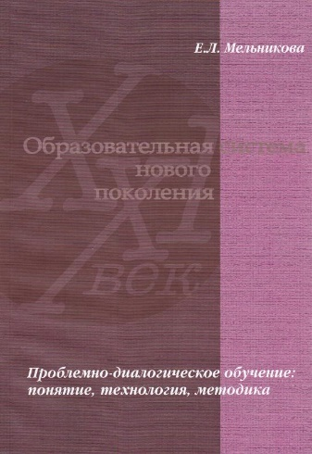
- Мельникова Е.Л.Проблемно-диалогическое обучение: понятие, технология, методика [Монография] / Е.Л. Мельникова. – М. : Баласс, 2015. – 272 с.
Проблемно-диалогическое обучение представляет собой современную дидактическую систему развивающего образования, позволяющую заменить урок объяснения нового материала уроком открытия знаний. В монографии проблемно-диалогическое обучение рассматривается на трех уровнях: как научное понятие, педагогическая технология, методика урока. Издание адресовано широкому кругу читателей: исследователям в области педагогики и психологии; преподавателям педагогических колледжей, вузов, системы повышения квалификации; учителям разных предметов и ступеней; студентам и аспирантам.
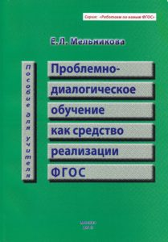
- Мельникова Е.Л.Проблемно-диалогическое обучение как средство реализации ФГОС: Пособие для учителя. – М.: ФГАОУ АПКиППРО, 2013. – 138 с. (в папке с.22-26 из книги)
Проблемно-диалогическое обучение представляет собой современную дидактическую систему развивающего образования, позволяющую заменить урок объяснения нового материала уроком открытия знаний. В пособии проблемный диалог рассматривается на двух уровнях: как педагогическая технология и методика урока. Издание адресовано широкому кругу читателей: учителям разных предметов и ступеней; преподавателям педагогических колледжей, вузов, системы повышения квалификации; студентам и аспирантам.
- Мельникова, Е.Л. Типология и методические схемы проблемно-диалогических уроков в начальной, основной и старшей школе / Е.Л. Мельникова // Образовательная система «Школа 2100»: Опыт решения проблемы непрерывности и преемственности образования:сб. мат. – М.: Баласс, 2009. – Вып. 9. –С. 164–283 ....
- Мельникова Е.Л. Технология проблемного диалога: методы, формы, средства обучения. –Образовательные технологии: сборник материалов.-М: Баласс, 2008. (в папке)
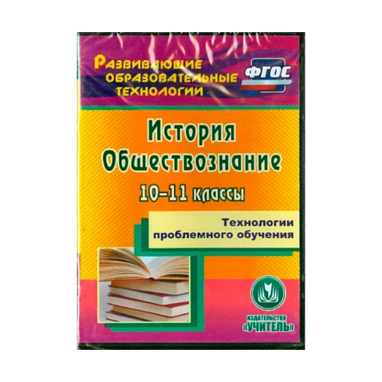
- Технологии проблемного обучения. 10-11 классы. История. Обществознание. ФГОС (CD)
Компакт-диск "Технологии проблемного обучения. История. Обществознание. 10-11 классы" серии "ФГОС. Развивающие образовательные технологии" раскрывает опыт использования современных образовательных технологий - дифференцированного (индивидуализированного), проблемного, диалогового, рефлексивного обучения и воспитания, проектной деятельности - на уроках истории и обществознания в старшей школе.
В диске представлены сценарии уроков и внеклассных мероприятий с видеофрагментами, которые наглядно показывают особенности, приемы, средства той или иной технологии, виды деятельности учащихся в формате активного обучения.
Компакт-диск предназначен учителям истории и обществознания, руководителям методических объединений; рекомендован специалистам институтов и центров образования, преподавателям и студентам педагогических учебных заведений.
Подробнее: https://www.labirint.ru/multimedia/482369/
- Я открываю знания. Пособие по технологии проблемного диалога в начальной школе. 3-4 классы. ФГОС.
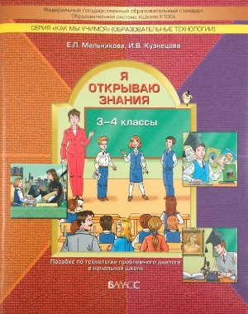
Пособие посвящено технологии проблемного диалога, которая позволяет заменить уроки объяснения нового материала уроками открытия знаний.
Пособие адресовано учащимся 3-4-х классов, а также их учителям и родителям. Пособие представляет собой развивающий учебный курс, который учителя могут проводить с классом, а родители - с ребёнком. С помощью данного пособия школьники научатся эффективно открывать знания, учителя освоят технологию проблемного диалога, родители разберутся с особенностями обучения в развивающей Образовательной системе "Школа 2100". Подробнее: https://www.labirint.ru/books/284545/

